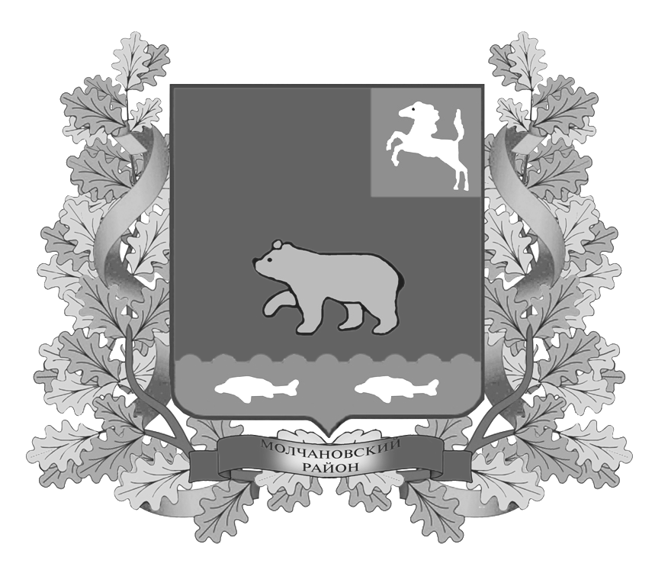
дума молчановского РАЙОНА
Томской области
РЕШЕние
26.07.2018 № 28

с. Молчаново

Об утверждении представленных кандидатов
на Доску Почёта Молчановского района

Рассмотрев предложения начальника НПС «Молчаново» Томского нефтепроводного управления АО «Транснефть-Центральная Сибирь», руководителя «Центр поддержки малого предпринимательства и поддержки селян», Главы Администрации Суйгинского сельского поселения, Главы Наргинского сельского поселения, Главы Администрации Молчановского сельского поселения, главного врача ОГБУЗ «Молчановская районная больница», директора ОГКУ «Центр социальной поддержки населения Молчановского района», директора МБОУ «Могочинская средняя общеобразовательная школа», заведующей МБДОУ детский сад «Малыш», директора муниципального бюджетного образовательного учреждения дополнительного образования «Молчановская детская музыкальная школа», заместителя Главы Молчановского района-начальника Управления по социальной политике Администрации Молчановского района, на основании Положения о Доске Почёта Молчановского района, утверждённого решением Думы Молчановского района от 27.03.2014 № 21,

ДУМА МОЛЧАНОВСКОГО РАЙОНА РЕШИЛА:
- Занести на Доску Почета Молчановского района фотопортреты:
  - Зарубиной Натальи Ильиничны – уборщицы служебных помещений Администрации Молчановского сельского поселения;
  - Майковой Нины Ивановны – преподавателя теоретических дисциплин, хора и фортепиано Наргинского филиала МБОУДО «Молчановская детская музыкальная школа»;
  - Рааб Татьяны Викторовны – личное подсобное хозяйство Наргинского сельского поселения;
  - Вавиловой Анны Владимировны – воспитателя МБДОУ детский сад «Малыш»;
  - Тарасенко Ирины Валериевны – учителя математики МБОУ «Могочинская средняя общеобразовательная школа»;
  - Кофановой Надежды Семёновны – социального работника ОГКУ «Центр социальной поддержки населения Молчановского района»;
  - Люберцевой Ольги Михайловны – медицинской сестры ОГБУЗ «Молчановская районная больница»;
  - Дурновцева Анатолия Викторовича – работника ОГУ «УГОЧСПБ ТО» ОПС-9 по Молчановскому и Кривошеинскому районам;
  - Козловой Елены Владимировны – индивидуального предпринимателя с.Молчаново;
  - Масликовой Екатерины Евгеньевны – замещающего родителя, воспитывающего пятерых приемных детей;
  - Федяева Виктора Николаевича – заместителя начальника НПС «Молчаново» Томского нефтепроводного управления АО «Транснефть-Центральная Сибирь»;
  - Иконникова Юрия Ивановича – учителя математики МКОУ «Суйгинская средняя общеобразовательная школа».
2. Настоящее решение вступает в силу с момента его подписания.
3. Контроль за исполнением настоящего решения возложить на комиссию по социальной политике Думы Молчановского района.

Председатель Думы
Молчановского района М.Т. Лагута

